**Коммерческое предложение от официального дистрибьютора, импортера.**

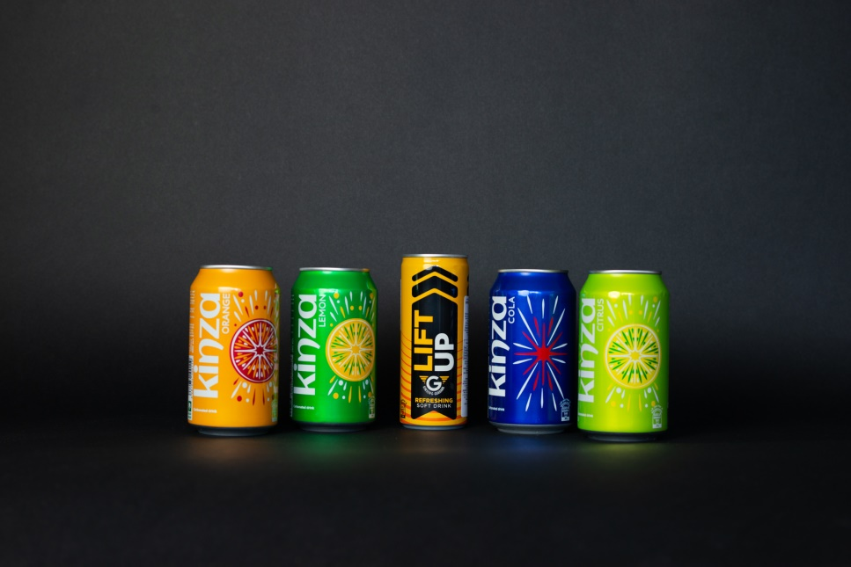

Предлагаем расширить ассортимент вашей продукции безалкогольными напитками **«Kinza»** в алюминиевой  бутылке ёмкостью 360 мл и 250 мл.

**«Kinza»** - конкурентоспособный, быстрооборачиваемый продукт премиум-класса.

При производстве лимонадов **«Kinza»** используется только высококачественное сырьё.

Линейка продукции состоит из 5 видов: **Cola*, Orange, Lemon, Citrus и LiftUP (энергетик).***

Производство: Саудовская Аравия.

***Груз находиться в г. Новороссийске.***

***Условия:***

* Цена от 41 руб за 1 банку;
* **Cola *-*** 2 800 000 шт.
* ***Orange  -*** 877 000 шт.
* ***Lemon -*** 417 000 шт.
* ***Citrus -*** 264 000 шт.
* ***LiftUP (энергетик) -*** 413 000 шт.
* Дата изготовления продукта октябрь 2022 года;
* Срок хранения продукта до 31.03.2024 года

к.т. **8(963) 380-60-66**, Станислав.